El episodio de lluvias torrenciales del 29-O superó los máximos históricos en la cuenca del Turia,
El barranco de La Saleta arrastró hasta Aldaia un caudal casi tan grande como el que transporta el Ebro a su paso por Tortosa
- Según Juanjo Villena, jefe de redacción de Meteored, alcanzó un caudal estimado de 360 m³/s, comparable al del Ebro en su tramo final, provocando la devastadora riada de Aldaia

- La primer actuación prevista permitiría manejar hasta 150 m³/s, una capacidad insuficiente frente a avenidas como las de 1957 o la de octubre de 2024

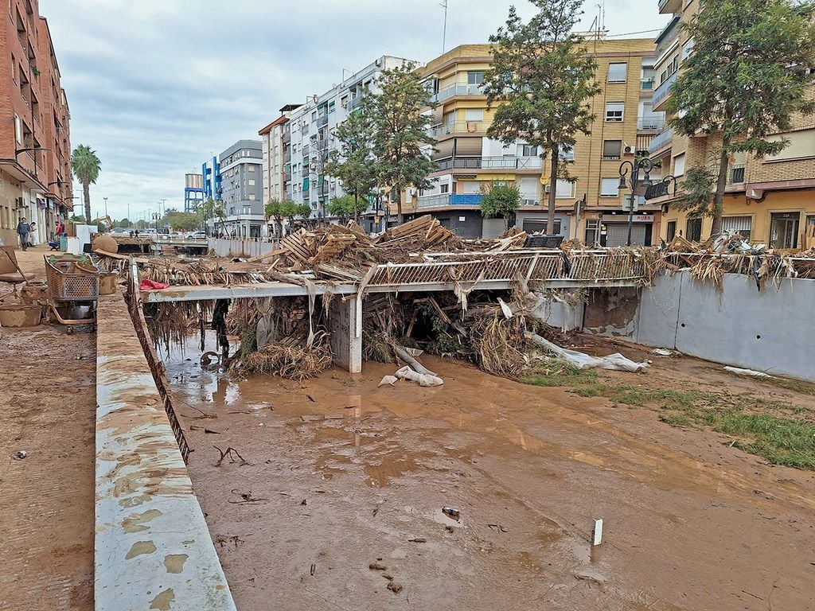
Aspecto del barranco de La Saleta 48 horas después de la avenida.

Madrid, 16 de mayo 2025.- Una investigación realizada por Meteored (tiempo.com) sobre la fatídica riada del 29-O revela un dato impactante sobre el caudal del barranco de La Saleta.
Esta rambla, que atraviesa Aldaia, acumula un largo historial de riadas, algunas de ellas especialmente devastadoras, como las de 1957 —paralela a la riada de Valencia—, la del año 2000 y la más reciente, en octubre de 2024, que dejó seis víctimas en esta localidad de l’Horta.
Una rambla de 25 kilómetros que desaparece en pleno casco urbano de Aldaia
El barranco de La Saleta recorre unos 25 km desde la Foia de Bunyol hasta Aldaia, donde llega canalizado pero con un cauce que se estrecha y pierde profundidad cerca de la estación de tren, volviéndose insuficiente. En lluvias intensas, se desborda y anega calles próximas, pero en episodios extremos como los de 1957, 2000 y 2024, puede afectar a casi todo el municipio.
Estas inundaciones se agravan debido a los aportes del barranco del Poyo, cuyo caudal se estrecha peligrosamente en el polígono El Oliveral, desbordándose con frecuencia. En octubre de 2024, la unión de ambos barrancos provocó una riada súbita que dejó hasta dos metros de agua y lodo en algunas calles de Aldaia.
En octubre, arrastró un caudal comparable al del Ebro
En los últimos días, las investigaciones de Meteored llevaron a consultar a varios expertos y técnicos, entre ellos la arquitecta municipal de Aldaia, Cristina Moreno. Juanjo Villena, jefe de redacción de Meteored, afirma que “el 29 de octubre, el caudal que atravesó la localidad rondó los 360 m³/s, según estimaciones de la Confederación Hidrográfica del Júcar”
Aunque esta cifra podría ajustarse ligeramente en próximos días, representa un volumen de agua comparable al que el Tajo vierte al Atlántico en Lisboa o al caudal medio del Ebro en Tortosa (unos 400 m³/s). Todo ese volumen trató de fluir por un barranco de apenas unos metros de anchura que, además, se diluye al llegar al núcleo urbano.
La actuación inicial se queda corta, pero vendrán más medidas
Las obras previstas para La Saleta, aún en fase de estudio de integración paisajística y objeto de alegaciones por parte del Ayuntamiento de Valencia, buscan gestionar hasta 150 m³/s en Aldaia. Para ello, se combinarán el cunetón ya construido (15 m³/s), un aliviadero subterráneo (100 m³/s) y el cauce actual (35 m³/s).
Aunque esta infraestructura permitiría contener una riada como la del año 2000, seguiría siendo insuficiente ante episodios como los de 1957 o 2024, reduciendo solo un tercio del impacto. No obstante, están previstas hasta 6 intervenciones más que, en conjunto, sí podrían ser suficientes, pero previsiblemente pasarán años hasta que estén ejecutadas.
 Síguenos en Telegram y en nuestro canal de Whatsapp
Amplía información con el artículo completo en:
El 29-O el barranco de La Saleta condujo hasta Aldaia casi tanta agua como lleva el Ebro en Tortosa

 | Samuel Biener  Climatólogo de Meteored |  | José Miguel Viñas  Meteorólogo de Meteored. |  |  | Francisco Martín  Coordinador de la RAM.
+ Expertos de Meteored
Para concertar entrevistas:  Actitud de Comunicación  91 302 28 60 |  |  |  | press@meteored.com

Sobre Meteored
Meteored se ha convertido en uno de los proyectos líderes sobre información meteorológica a nivel mundial con más de 20 años de experiencia. Actualmente nuestras predicciones, modelos y noticias se ofrecen por todo el mundo a través de distintos medios y plataformas. Debido a nuestra experiencia, calidad y dedicación, millones de personas confían en nosotros para planificar su día a día.
Meteored cuenta, además, con un equipo de redacción internacional, ubicado en varios países del mundo. Nuestros expertos en meteorología se encargan de mantenernos informados sobre los acontecimientos meteorológicos más importantes de hoy, así como de ilustrarnos y explicarnos las situaciones más significativas que están por llegar.

